泰 山 学 院 教 务 处
教处字[2013]13号

关于2014届毕业生普通话水平测试报名的通知
各二级学院：
根据上级有关文件精神，我校将于近期对全校2014届毕业生进行普通话水平测试，现将有关事项通知如下：
一、文件依据
《山东省实施〈国家通用语言文字法〉办法》第十三条：“高等院校和中等职业学校的学生应当参加普通话水平测试，达到二级乙等以上标准。”；鲁政办发[2010]57号《山东省人民政府办公厅关于进一步加强语言文字工作的意见》文件规定“自2010年起，高等院校、职业学校应届毕业生要按《实施办法》的规定，全部参加测试，并达到规定等级标准。”
二、报名范围
2014届全部毕业生，包含本科、专科以及专升本（专科期间已经获得合格普通话证书的同学除外）。
三、收费标准
1.根据省物价局、省财政局鲁价费[2004]28号文件规定，学生每人收取测试费25元。
2.请教学秘书核对好名单以院为单位将测试费于4月26日前交至财务处收费科。
四、报名办法
采取网上报名，考生于4月23日上午8点前登录网址：http://jw.tsu.edu.cn/jwweb/，点击“用户登录”页面，然后输入学号和密码进行登录，密码为身份证号后6位，具体操作方式见附件。特别说明：该系统为我校新启用的综合教务系统，该系统将于2013年9月份全面启用，请各位同学及时修改密码，以免影响后续功能的使用。
请各位同学必须在规定时间内报名，提前或延后登录系统报名者一律视为报名失败，其他时间不接受任何形式的报名。
4月24日—25日由各院组织学生签字确认报名信息，如考生不签字则视其确认报名信息无误，4月26日下午5点前将核对表交教务处。照片有误的同学随本班同学按指定时间到指定地点采集照片。
五、报名时间
4月12日至4月23日，逾期不再接受补报。
六、补充说明
按照上级文件要求，应届毕业生（含非师范类）应全部参加普通话水平测试；以后将不再安排补测。
七、考前培训及具体测试时间另行通知。

附件：考试报名操作流程
二○一三年四月十日

附件：
考试报名操作流程
首先请同学们输入教务网络的地址：http://jw.tsu.edu.cn/jwweb/
登陆界面如下：
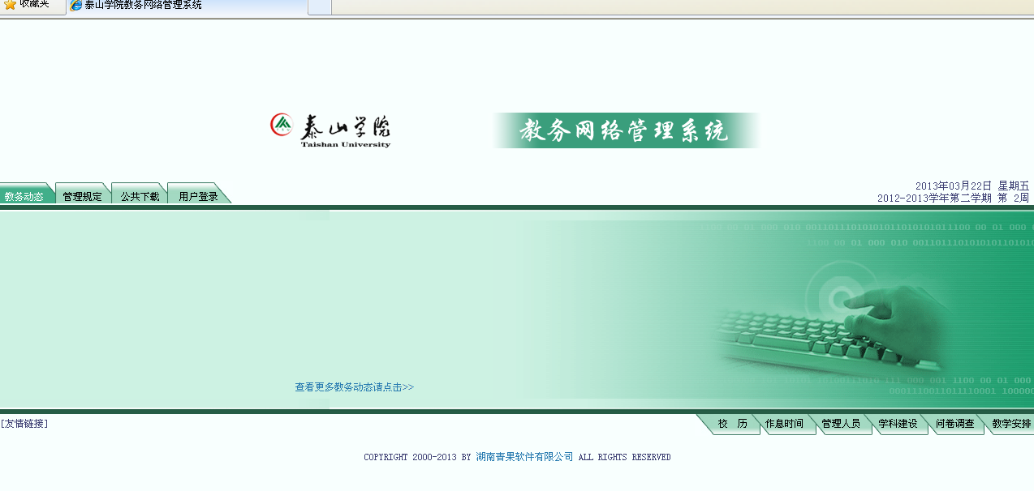
第一步：报名请先点击用户登录，用学生身份登录，输入学号，密码为身份证后6位，然后点击登录。
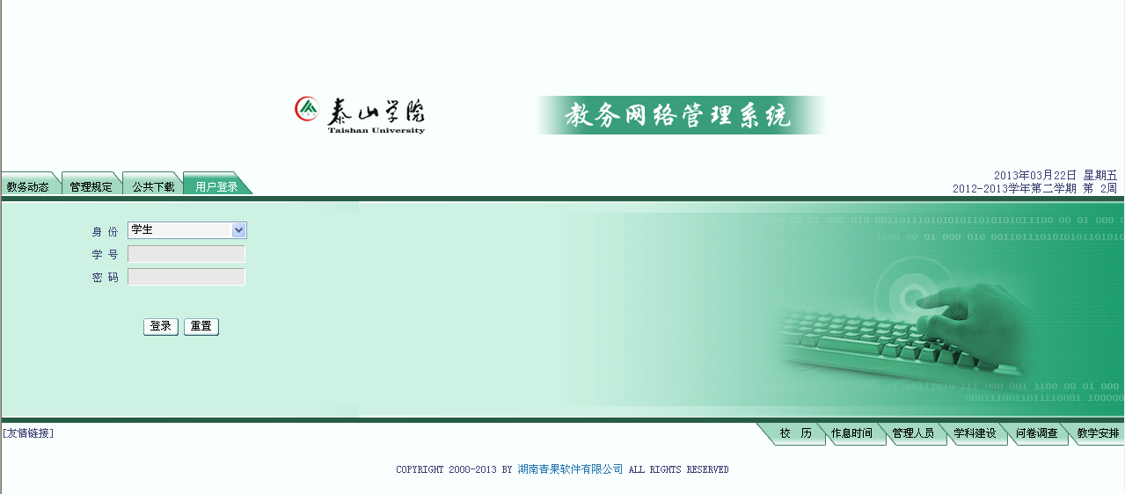
登录界面后的界面如下所示：
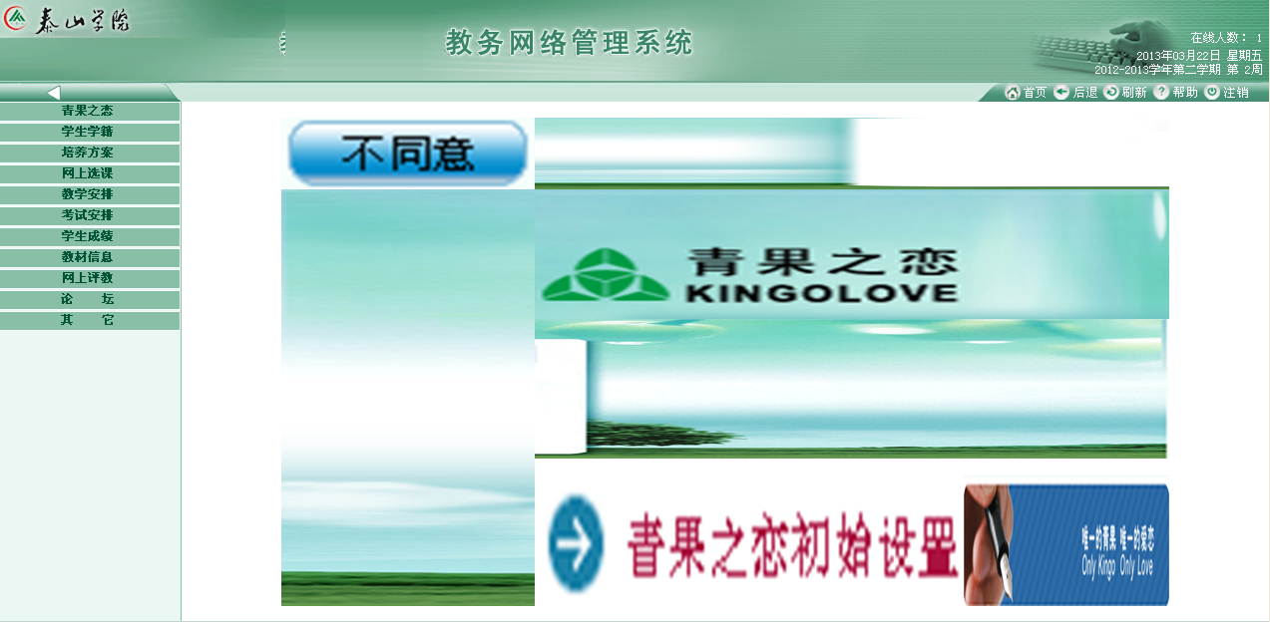

第二步：选择点击“学生成绩”模块，如下：
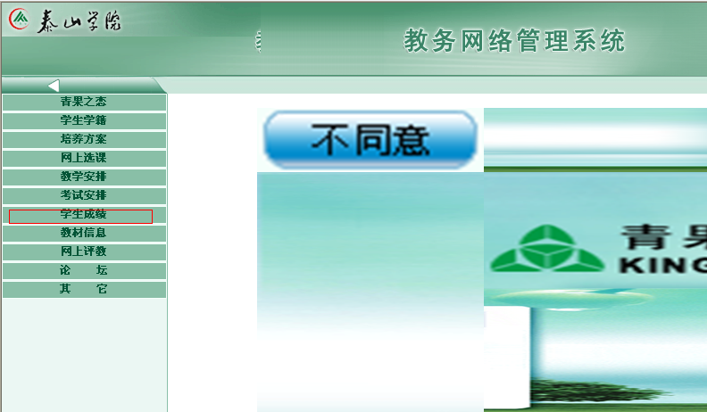

第三步：点击“等级考试报名“，请选择需要报考的等级考试进行“报名”
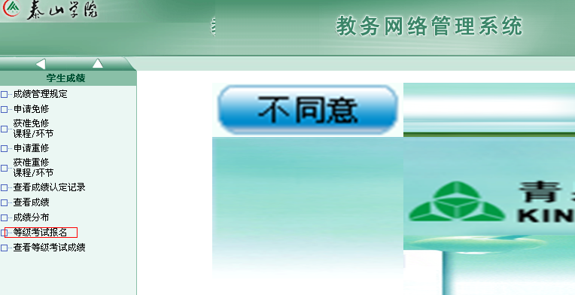
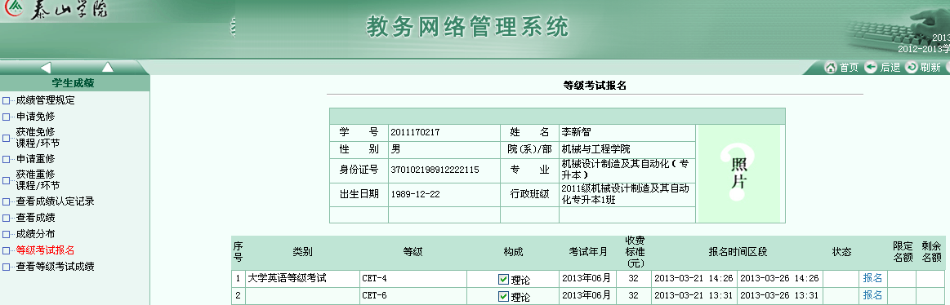

注：1、学生在规定时间报名期间内也可以进行“取消”操作。如下图所示
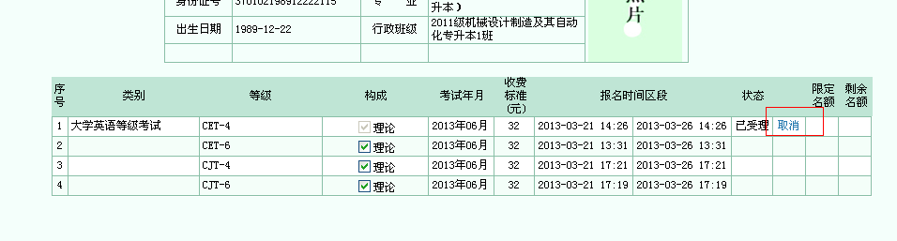

2、各位同学可以登录教务网络管理系统查看“等级考试成绩”，查看以往四六级考试成绩。
